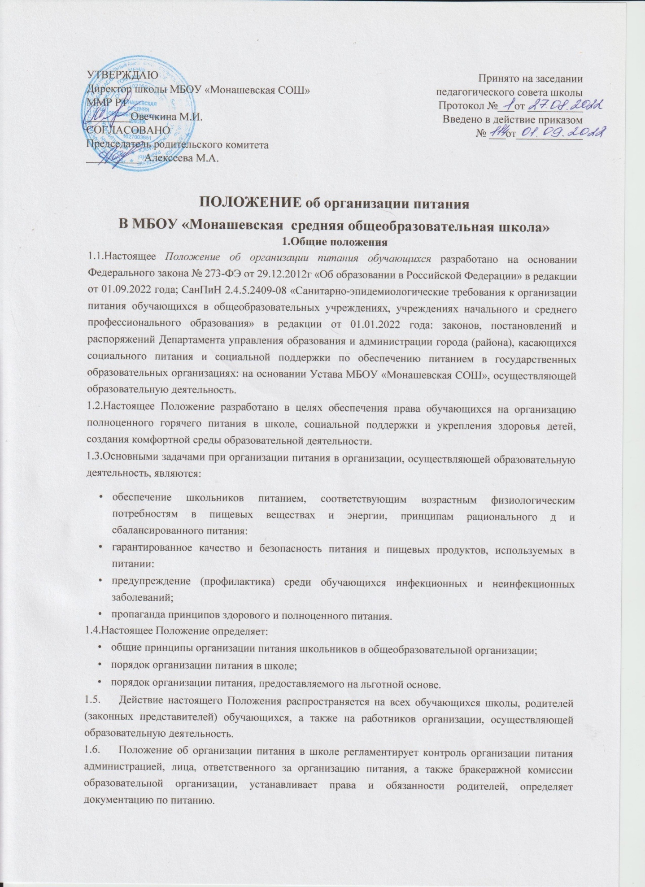

2. Основные цели н задачи организации питания в школе
2.1.Обеспечение школьников питанием, соответствующим возрастным физиологическим потребностям в пищевых веществах и энергии, принципам рационального и сбалансированного питания.
2.2.Гарантированное качество и безопасность питания и пищевых продуктов, используемых для приготовления блюд.
2.3.Предупреждение (профилактика) среди обучающихся инфекционных и неинфекционных заболеваний, связанных с фактором питания.
2.4.Пропаганда принципов полноценного и здорового питания.
2.5.Использование бюджетных средств, выделяемых на организацию питания, в соответствии с требованиями действующего законодательства Российской Федерации.

3. Общие принципы организации питания в школе
3.1.Организация питания школьников является отдельным обязательным направлением деятельности организации, осуществляющей образовательную деятельность.
3.2.Администрация школы осуществляет организационную и разъяснительную работу с
обучающимися и родителями с целью организации питания школьников на платной или
льготной основе.„
3.3.Администрация организации, осуществляющей образовательную деятельность, обеспечивает принятие организационно-управленческих решений, направленных на обеспечение горячим питанием обучающихся, пропаганде принципов и санитарно-гигиенических основ здорового питания, ведение консультационной и разъяснительной работы с родителями (законными представителями) обучающихся.
3.4.Для обучающихся организации, осуществляющей образовательную деятельность, предусматривается организация одноразовогогорячего питания (горячий завтрак).
3.5.Питание в школе организовано на основе примерного цикличного двенадцатидневного меню рационов горячих завтраков для обучающихся государственных общеобразовательных организаций осуществляющей образовательную деятельность, согласованного в органах Роспотребнадзора.
3.6.Гигиенические показатели пищевой ценности продовольственного сырья и пищевых продуктов, используемых в питании школьников, должны соответствовать Санитарноэпидемиологическим правилам и нормативам СанПиН 2.4.5.2409-08.
3.7.Руководство организацией питания обучающихся на платной и льготной основах в школе осуществляет Комиссия по питанию, действующая на основании настоящего Положения.
3.8.Организацию питания в организации, осуществляющей образовательную деятельность, осуществляет лицо, ответственное за организацию питания, назначаемое приказом директора школы из числа педагогических работников на текущий учебный год.
3.9.Ответственность за организацию питания в организации, осуществляющей образовательную деятельность, несет директор.

4.Порядок организации питания
4.1.Питание обучающихся осуществляется на основании примерного меню на период не менее двенадцати дней, которое согласовывается директором школы и территориального органа Рос потребнадзора.
4.2.Фактическое меню (утверждается директором школы в ежедневном режиме, подписывается заведующим производством (поваром).
4.3.Школьная столовая осуществляет производственную деятельность в полном объеме 6 дней - с понедельника по субботу включительно в режиме работы организации, осуществляющей образовательную деятельность.
4.4.В случае проведения мероприятий, связанных с выходом или выездом обучающихся из здания школы, столовая осуществляет свою деятельность по специальному графику, согласованному с директором организации осуществляющей образовательную деятельность.
4.5.В школе установлен следующий режим предоставления питания обучающихся:

- 1-6 классы – после 3 урока с 10:35-10:50;
- 7-11 классы- с 10:50-11:05.
  - Организация питания школьников продуктами сухого пайка без использования горячих блюд, кроме случаев возникновения аварийных ситуаций на пищеблоке, запрещена.
  - Лицо, ответственное за организацию питания:
- координирует и контролирует деятельность классных руководителей по организации питания;
- формирует списки обучающихся для предоставления питания;
- предоставляет указанные списки заведующему производством (повару) для расчета размера средств, необходимых для обеспечения обучающихся питанием:
- обеспечивает учёт фактической посещаемости школьниками столовой, охват питанием, контролирует ежедневный порядок учета количества фактически полученных обучающимися горячих завтраков по классам:
- уточняет количество и персонифицированный список детей из малоимущих семей,
- представляет на рассмотрение директору школы и органу государственнообщественного управления списки обучающихся, находящихся в трудной жизненной ситуации, а также обучающихся с ограниченными возможностями здоровья;
- инициирует, разрабатывает и координирует работу по формированию культуры питания; •осуществляет мониторинг удовлетворенности качеством школьного питания: •вносит предложения по улучшению питания.
4.8.Классные руководители общеобразовательной организации:
- ежедневно представляют лицу, ответственному за организацию питания заявку на количество обучающихся на этот учебный день;
- осуществляют в части своей компетенции мониторинг организации питания:
- предусматривают в планах воспитательной работы мероприятия, направленные на формирование здорового образа жизни обучающихся, потребности в сбалансированном и рациональном питании, систематически выносят на обсуждение в ходе родительских собраний вопросы обеспечения полноценного питания обучающихся:
- вносят на обсуждение на заседаниях органа государственно-общественного управления, педагогического совета, совещаниях при директоре предложения по улучшению питания.
4.9.Дежурные учителя обеспечивают соблюдение режима посещения столовой, общественный порядок и содействуют работникам столовой в организации питания.
5.Порядок организации питания, предоставляемого на льготной основе
5.1.На льготной основе питание в школе предоставляется:
5.1.1.Одноразовое горячее питание, включающее горячий завтрак с компенсацией за счёт средств федерального бюджета 100 процентов его стоимости предоставляется в течение учебного дня следующим категориям обучающихся:
- школьникам, являющимся инвалидами;
- обучающимся с ограниченными возможностями;
- школьникам с 1по 4 классы;
- школьникам, проживающим в семьях, среднедушевой доход которых ниже величины прожиточного минимума в городе (районе, селе, области);
5.2.Предоставление льготного питания осуществляется по заявлениям родителей (законных представителей) школьников, имеющих право на льготное питание (по форме).
    - Родители (законные представители) школьников, подавшие заявление, несут ответственность за своевременность и достоверность представляемых сведений, являющихся основанием для назначения льготного питания.
    - Обучающимся льготных категорий, имеющим право на льготное питание по нескольким основаниям, льготное питание назначается по одному из них, предусматривающему более высокий размер компенсации.
    - Обучающимся льготных категорий, вновь поступившим в школу в течение учебного года, а также в случае изменения оснований для предоставления льготного питания, льготное питание предоставляется, начиная с месяца, следующего за месяцем подачи заявления или месяцем, в котором произошли изменения оснований для предоставления льготного питания, при условии подтверждения в государственной организации.
  - Стоимость питания, предоставляемого обучающимся на льготной основе, устанавливается в соответствии с нормами законодательства.
  - Классные руководители сопровождают школьников в столовую и несут ответственность за отпуск питания согласно утвержденным спискам.
  - Организация питания школьников на льготной основе осуществляется лицом, ответственным за организацию питания.
  - Ответственный за организацию питания:

6.Обеспечение контроля организации питания
6.1.Директор школы осуществляет общий контроль организации питания, в том числе:
- организацию льготного питания;
- устранение предписаний по организации питания:
- своевременность прохождения санитарного минимума персоналом школьной столовой.
  - Контроль над организацией льготного питания осуществляет Комиссия по питанию.
  - Контроль посещения столовой осуществляет ответственный за организацию питанию в образовательной организации.
  - Заместитель директора по административно-хозяйственной работе осуществляет контроль санитарно-технических условий пищеблока и обеденного зала, наличия оборудования, инвентаря и кухонной посуды.
  - Дежурный учитель в столовой, учителя начальных классов осуществляют контроль соблюдения детьми правил личной гигиены.
  - Заведующий производством (повар) школьной столовой осуществляет контроль соблюдения персоналом столовой правил личной гигиены.
  - Проверку качества пищи, объема и выхода приготовленных блюд, их соответствие утвержденному меню, соблюдение рецептур и технологических режимов осуществляет бракеражная комиссия. Также, комиссия проводит проверки качества сырой продукции, поступающей на пищеблок, условий её хранения, соблюдения сроков реализации, норм вложения и технологии приготовления пищи и выполнения иных требований, предъявляемых надзорными органами и службами. Результаты проверки заносятся в бракеражный журнал.
  - Бракеражная комиссия вносит администрации школы предложения по улучшению обслуживания обучающихся, оказывает содействие в проведении просветительской работы среди обучающихся и их родителей (законных представителей) по вопросам рационального питания.
  - Бракеражная комиссия создается на текущий учебный год приказом директора школы в составе: акт:

- заведующий производством,
- лицо, ответственное за организацию питания,
- представитель родительской общественности.
  - Бракеражная комиссия вправе снять с реализации блюда, приготовленные с нарушениями санитарно-эпидемиологических требований.

7.Права и обязанности родителей (законных представителей) обучающихся
7.1.Родители (законные представители) обучающихся имеют право: •подавать заявление на обеспечение своих детей льготным питанием;
- вносить предложения по улучшению организации питания обучающихся лично, через родительские комитеты и иные органы государственно-общественного управления:
- знакомиться с примерным и ежедневным меню, ценами на готовую продукцию в школьной столовой:
7.2.Родители (законные представители) обучающихся обязаны:
- при представлении заявления на льготное питание ребенка предоставить администрации организации, осуществляющей образовательную деятельность, все необходимые документы, предусмотренные действующими нормативными правовыми актами;
- своевременно вносить плату за питание ребенка;
- своевременно не позднее, чем за один день сообщать классному руководителю о болезни ребенка или его временном отсутствии в организации, осуществляющей образовательную деятельность, для снятия его с питания на период его фактического отсутствия;
- своевременно предупреждать классного руководителя об имеющихся у ребенка аллергических реакциях на продукты питания;
- вести разъяснительную работу со своими детьми по привитию им навыков здорового образа жизни и правильного питания.

8.Информационно-просветительская работа и мониторинг организации
8.1.Образовательная организация с целью совершенствования организации питания:
- организует постоянную информационно-просветительскую работу по повышению уровня культуры питания школьников в рамках учебной деятельности (в предметном содержании учебных курсов) и внеучебных мероприятий:
- оформляет и регулярно (не реже 1 раза в четверть) обновляет информационные стенды, посвящённые вопросам формирования культуры питания:
- изучает режим и рацион питания обучающихся в домашних условиях, потребности и возможности родителей в решении вопросов улучшения питания обучающихся с учётом режима функционирования образовательной организации, пропускной способности школьной столовой, оборудования пищеблока;
- организует систематическую работу с родителями, проводит беседы, лектории и другие мероприятия, посвящённые вопросам роли питания в формировании здоровья человека, обеспечения ежедневного сбалансированного питания, развития культуры питания, привлекает родителей к работе с детьми по организации досуга и пропаганде здорового образа жизни, правильного питания в домашних условиях;
8.2.Вопросы организации питания (анализ ситуации, итоги, проблемы, результаты социологических опросов, предложения по улучшению питания, формированию культуры питания и др.) не реже 1 раза в полугодие обсуждаются на родительских собраниях в классах, не реже 1 раза в год выносятся на обсуждение в рамках общешкольного собрания, публичного отчета.

9.Документация
9.1. Для организации процесса питания детей необходимы следующие документы:
- Положение об организации питания обучающихся;
- приказ директора, регламентирующий организацию питания обучающихся (с назначением ответственных лиц с возложением на них функций контроля);
- график питания обучающихся;
- правила посещения столовой для обучающихся;
- табель учета посещаемости столовой:
- справки, акты, аналитические материалы по вопросам организации питания.

10. Заключительные положения
10.1.Настоящее Положение об организации питания обучающихся является локальным нормативным актом, регламентирующим деятельность школы по вопросам питания, принимается на Совете школы и утверждается (либо вводится в действие) приказом директора организации, осуществляющей образовательную деятельность.
10.2.Все изменения и дополнения, вносимые в настоящее Положение, оформляются в письменной форме в соответствии действующим законодательством Российской Федерации.
10.3.Положение об организации питания обучающихся в школепринимается на неопределенный срок. Изменения и дополнения к Положению принимаются в порядке, предусмотренном п. 10.1. настоящего Положения.
10.4.После принятия Положения (или изменений и дополнений отдельных пунктов и разделов) в новой редакции предыдущая редакция автоматически утрачивает силу.

